Självskattningsschema Musik
Klass: Namn: Datum:
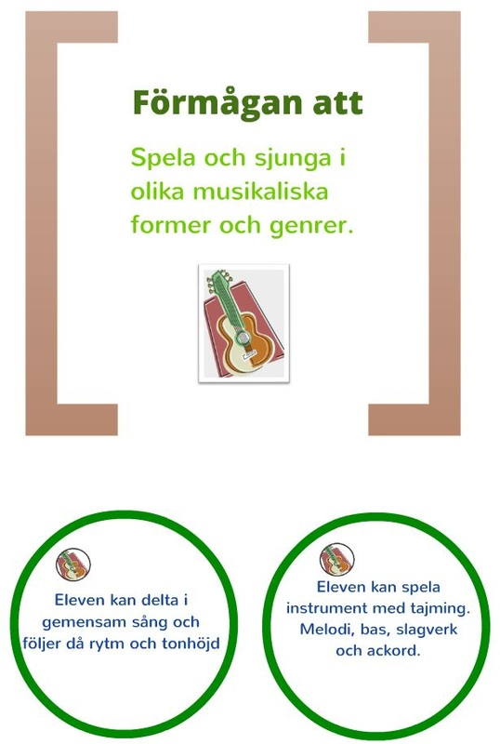 | Kunskapskrav | Steg 1 | Steg 2 | Steg 3
 | Sång  Jag deltar i gemensam sång och följer då rytm och tonhöjd. | Jag sjunger med. | Jag sjunger med och använder stödet och följer rytm och tonhöjd. | Jag använder stödet, sjunger med bra röst som passar i sammanhanget och följer säkert rytm och tonhöjd.
 | Melodi  Jag spelar melodi-instrument med tajming. | Jag har provat att spela en enklare melodi. T ex Spanien. | Jag kan spela en utvecklad melodi.  T ex I like the flowers. | Jag kan spela en avancerad melodi.  T ex Rosa Pantern.
 | Ackord  Jag spelar ackord-instrument med tajming. | Jag har provat att spela en kadens med två ackord.  T ex |C|G| | Jag kan spela en kadens med fyra ackord.  T ex |C |Am | F |G | | Jag kan spela ackord med färgningar.  T ex C7, F maj7
 | Bas  Jag spelar bas-instrument med tajming. | Jag har provat att spela bas och kan spela två bastoner. | Jag kan spela en kadens med fyra bastoner.
 | Trummor  Jag spelar slagverk med tajming. | Jag har provat att spela tvåtakt. Baskagge och virvel. | Jag kan spela fyrtakt. Baskagge, virvel och hi-hat. | Jag kan spela fill-in och variationer i trumkompet.
Egna kommentarer eller frågor:

Självskattningsschema Musik
Klass: Namn: Datum:
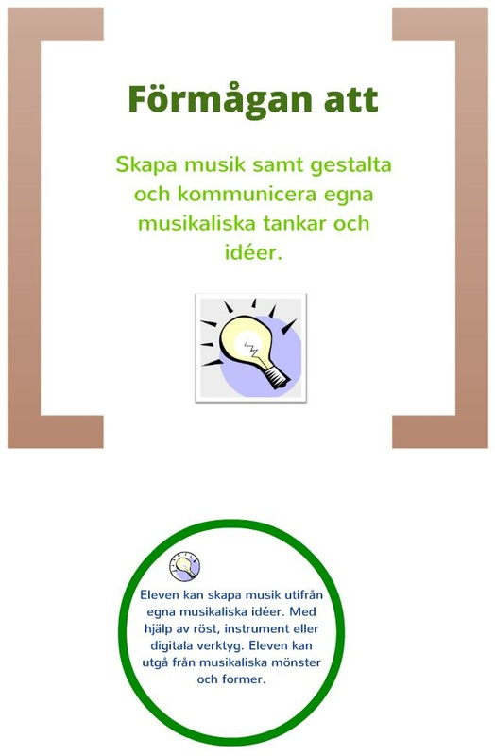 | Kunskapskrav | Steg 1 | Steg 2 | Steg 3
 | Garageband  Jag kan skapa musik med hjälp av digitala verktyg. | Jag har provat att skapa musik i programmet Garageband. | Jag kan programmet och har provat flera olika garagebandinstrument. | Jag är säker på programmet. Har använt alla garagebandinstrument.
 | Egen idé  Jag kan skapa musik utifrån egna musikaliska idéer. | Jag har provat att skapa musik utifrån en musikalisk idé. | Jag skapar musik där idén framgår.  T ex Musiken förmedlar känslan av lugn. | Jag skapar musik där idén tydligt framgår med hjälp av flera tekniker.
 | Röst  Jag kan skapa musik med hjälp av röst. | Jag har provat att skapa musik med hjälp av min röst.  T ex Rap, Sång, Sampling | Jag är trygg med att använda min röst när jag skapar musik. | Jag kan anpassa min röst beroende på vad jag vill förmedla med musiken.
 | Instrument  Jag kan skapa musik med hjälp av instrument. | Jag har provat att skapa musik genom att spela på något instrument.  T ex Keyboard eller Garagebandinstrument | Jag är säker på något instrument och kan använda instrumentet för att skapa musik. | Jag behärskar flera instrument och kan använda dem för att skapa musik.
 | Musikaliska mönster  Jag utgår från musikaliska mönster när jag skapar musik. | Jag har provat att utgå från musikaliska mönster.  T ex Takter, kadenser, dur och moll, bluestolva | Jag känner till några musikaliska mönster och använder dem när jag skapar musik. | Jag är säker på flertalet musikaliska mönster och vet när det passar att använda dem.
Egna kommentarer eller frågor:
Självskattningsschema Musik
Klass: Namn: Datum:
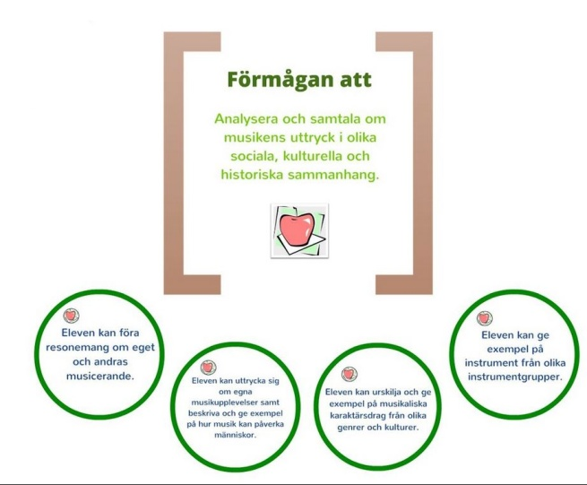 | Kunskapskrav | Steg 1 | Steg 2 | Steg 3
 | Resonemang  Jag kan föra resonemang om mitt eget och andras musicerande. | Jag har provat att resonera om mitt eget och en kamrats musicerande. | Jag kan föra resonemang om mitt eget och andras musicerande. | Jag kan föra utvecklade resonemang om mitt eget och andras musicerande.
 | Musikupplevelse  Jag kan uttrycka mig om musikupplevelser och hur musik kan påverka människor. | Jag har provat att uttrycka mig om en musikupplevelse. | Jag kan uttrycka mig om en egen musikupplevelse och förklara hur musik kan påverka människor. | Jag kan uttrycka mig utvecklat om musikupplevelser och hur musik påverkar människor.
 | Genrer  Jag kan urskilja och ge exempel på musikalsiska karaktärsdrag från olika genrer och kulturer. | Jag har hört talas om olika musikaliska genrer och musik från olika kulturer och historiska epoker. | Jag känner till några genrer och musik från någon kultur och historisk epok. | Jag är säker på flera genrer, musik från flera kulturer samt från flera historiska epoker.
 | Instrument  Jag kan ge exempel på instrument från olika instrumentgrupper. | Jag kan namnet på några instrument och instrumentets delar. | Jag känner till flertalet instrument och instrumentets delar och funktion. | Jag är säker på instrumentens namn, delar och funktion.
Egna kommentarer eller frågor:

